《数学(理工农医类)》全真押题试卷（四）

一、单项选择题(共17题，合计85分)
1
函数F(x)＝f(x)·sinx是奇函数，则f(x)（ ）
A．是偶函数
B．是奇函数
C．既是偶函数又是奇函数
D．既不是偶函数又不是奇函数
[正确答案]A

本题分值：5分

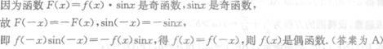

2
A．1
B．
C．
D．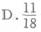
[正确答案]D

本题分值：5分

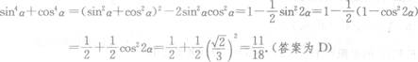

3
下列关系式中，对任意实数A＜B＜0都成立的是（ ）
A．a2＜b2
B．1g(b－a)＞0
C．2a＜2b
D．lg(－a)＜lg(－b)
[正确答案]C

本题分值：5分

4
函数y＝log3(x＋1)的反函数为
A．
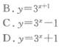
[正确答案]C

本题分值：5分

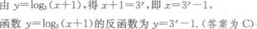

5
A．(－∞，03∪[2，＋∞)
B．[0，2]
C．(－∞，0)∏∪2，＋∞)
D．(0，2)
[正确答案]C

本题分值：5分

x2－2x＞0，解得x＜0或x＞2．函数的定义域为(－∞，0)U(2，＋∞)．(答案为C)

6
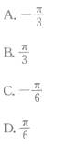
[正确答案]A

本题分值：5分

7
圆x2＋y2＝25上的点到直线5x＋12y－169＝0的距离的最小值是（ ）
A．9
B．8
C．7
D．6
[正确答案]B

本题分值：5分

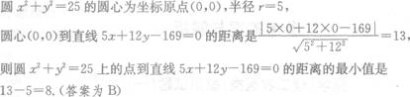

8
盒中有3个红球和4个白球，从中随机抽取3球，其中最多有一个白球的概率是（ ）
A．
B．
C．
D．
[正确答案]B

本题分值：5分

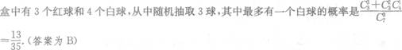

9
A．2
B．1
C．0
D．－1
[正确答案]D

本题分值：5分

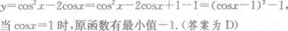

10
过M(3，2)，且与向量a＝(－4，2)垂直的直线方程为（ ）
A．2x＋y－4＝0
B．2x－y＋4＝0
C．2x－y－4＝0
D．2x＋y＋4＝0
[正确答案]C

本题分值：5分

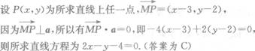

11
若函数f(x)＝log2(5x＋1)，则其反函数y＝f－1(x)的图像过点（ ）
A．(2，1)
B．(3，2)
C．(2，3)
D．(4，3)
[正确答案]D

本题分值：5分

反函数与原函数的．27与y互换．把x＝3，y＝4代入，f(x)成立。
故反函数过点(4，3)．(答案为D)

12
若a＞b＞0，则（ ）
[正确答案]D

本题分值：5分

13
A．
B．
C．8
D．－8
[正确答案]B

本题分值：5分

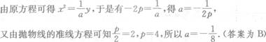

14
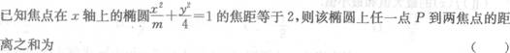
A．8
B．
C．4
D．
[正确答案]B

本题分值：5分

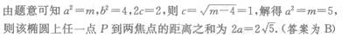

15
A．{x|0＜x＜1}
B．{x|－1＜x＜1}
C．{x|0＜x＜2}
D．{x|x＞1}
[正确答案]A

本题分值：5分

16
C．2
D．－2
[正确答案]B

本题分值：5分

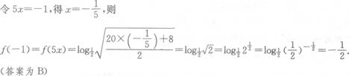

17
已知平面向量a＝{3，x)，b＝－(－2，5)，且a⊥b，则2＝（ ）
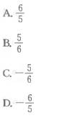
[正确答案]A

本题分值：5分

二、填空题(共4题，合计16分)
18
[正确答案]
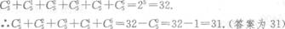

本题分值：4分

19
[正确答案]
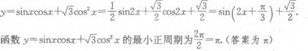

本题分值：4分

20
已知球的球面积为16n，则此球的体积为_________．
[正确答案]

本题分值：4分

21
球的体积与其内接正方体的体积之比为_________．
[正确答案]
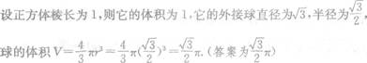

本题分值：4分

三、解答题(共4题，合计49分)
22
设A，B为二次函数y＝－3x2－2x＋a的图象与x轴的两个不同的交点，点P为抛物线的顶点，当△PAB为等腰直角三角形时，求a的值．
[正确答案]
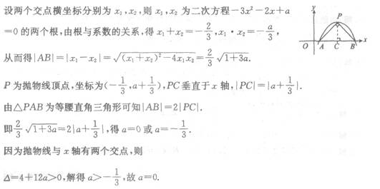

本题分值：12分

23
函数f(x)＝ax3＋bx2＋cx＋d，当x＝－1时，取得极大值8，当x＝2时，取得极大值－19．
(Ⅰ)求y＝f(x)；
(Ⅱ)求曲线y＝f(x)在点(－1，8)处的切线方程．
[正确答案]
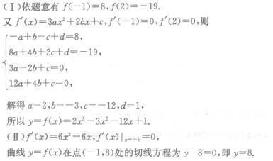

本题分值：12分

24
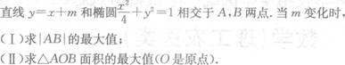
[正确答案]
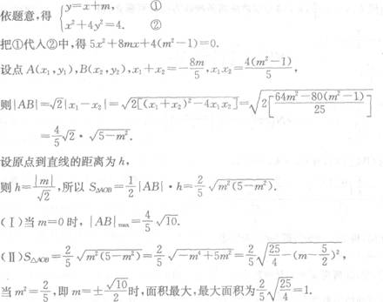

本题分值：12分

25
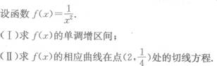
[正确答案]
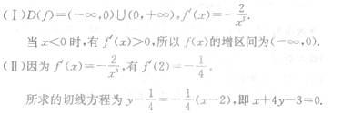

本题分值：13分

